## 1、我安装的activeMQ是15.1.1，但是我在pom依赖中导入的版本是5.9.0

|  |
| --- |
| <dependency>  <groupId>org.apache.activemq</groupId>  <artifactId>activemq-pool</artifactId>  <version>5.9.0</version>  </dependency>  <dependency>  <groupId>org.apache.activemq</groupId>  <artifactId>activemq-all</artifactId>  <version>5.9.0</version>  </dependency> |

## 2、项目中出现！ 感叹号

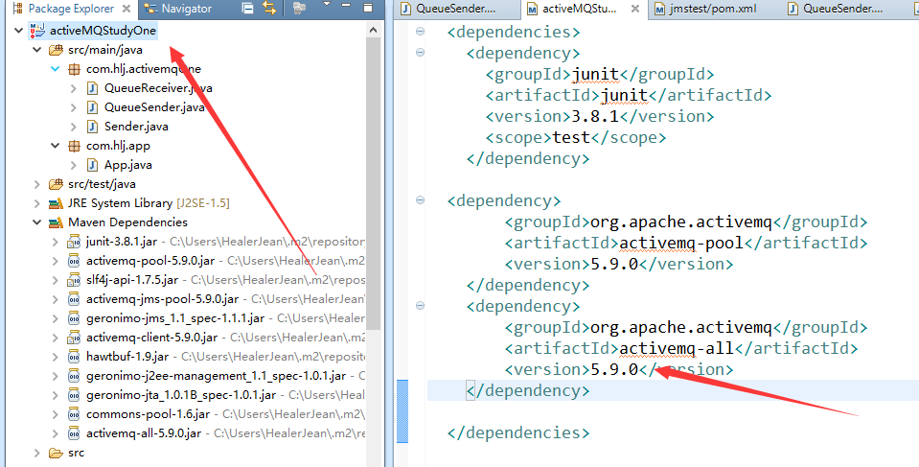

## 3、代码不报错，但是程序运行报错，即使是非常正确的main函数也会报错，更别说其他的正确的mq代码

|  |
| --- |
| **public** **class** App  {  **public** **static** **void** main( String[] args )  {  System.*out*.println( "Hello World!" );  }  } |

## 4、错误的控制台

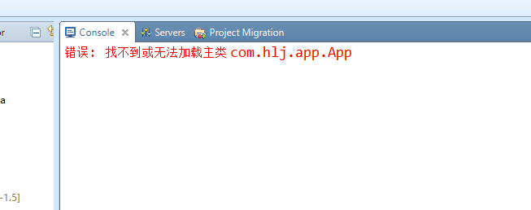

## 5、解决方法，pom依赖中导入正确的mq版本5.15.1，感叹号消失并且项目能够启动

